Étiquettes Peppa Pig  
  
  
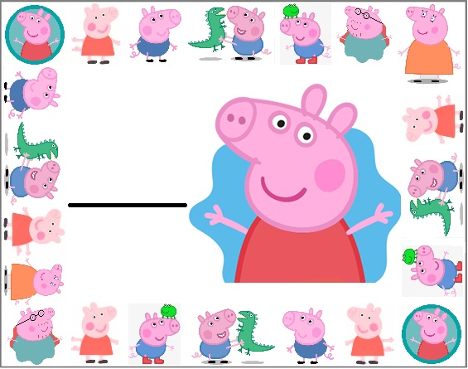

Louise

Alice

Jade

Léa

Emma 

Rose